Aktywność ekonomiczna ludności w województwie świętokrzyskim w 1 kwartale 2024 r. (dane wstępne)
Ludność aktywna zawodowo w pierwszym kwartale 2024 r. stanowiła 54,0% ludności w wieku 15-89 lat. W porównaniu z pierwszym kwartałem 2023 r. wskaźnik ten zmniejszył się o 0,9 p.proc. Obniżyły się również wskaźnik zatrudnienia (o 0,6 p.proc.) oraz stopa bezrobocia (o 0,7 p.proc.). Więcej niż przed rokiem było natomiast biernych zawodowo – o 1,4%.
54,0%
Współczynnik aktywności zawodowej osób w wieku 15-89 lat
Tabl. 1. Podstawowe wyniki BAEL
Wyszczególnienie | 1 kwartał 2023 | 4 kwartał 2023 | 1 kwartał 2024
Aktywni zawodowo w tys. | 521 | 514 | 510
pracujący | 497 | 495 | 489
bezrobotni | 25 | 19 | 21
Bierni zawodowo w tys. | 427 | 431 | 433
Współczynnik aktywności zawodowej w % | 54,9 | 54,4 | 54,0
Wskaźnik zatrudnienia w % | 52,4 | 52,4 | 51,8
Stopa bezrobocia w % | 4,8 | 3,7 | 4,1

Aktywni zawodowo
W 1 kwartale 2024 r. liczba aktywnych zawodowo w województwie świętokrzyskim ukształtowała się na poziomie 510 tys. osób (o 2,1% mniej niż przed rokiem). Większość z nich (55,1%) stanowili mężczyźni. Liczba aktywnych zawodowo mężczyzn w skali roku zmniejszyła się o 3,8%, natomiast w grupie kobiet pozostała na poziomie sprzed roku.
Większy spadek liczby aktywnych zawodowo wystąpił na wsi (o 3,7% wobec 0,4% w miastach). Udział mieszkańców obszarów wiejskich w liczbie aktywnych zawodowo wyniósł 56,5%.
Współczynnik aktywności zawodowej ukształtował się na poziomie o 0,9 p.proc. niższym niż rok wcześniej i wyniósł 54,0%. W podziale według płci zdecydowanie wyższą jego wartość nadal notowano wśród mężczyzn (61,6%), wobec 46,9% u kobiet. Wyższy poziom odnotowano na wsi (56,0%). W miastach wskaźnik aktywności zawodowej wyniósł 51,7%. Większa wartość wskaźnika na wsi to efekt wysokiej aktywności ludności związanej z gospodarstwem rolnym. Współczynnik aktywności zawodowej w tej grupie wyniósł 68,4%, podczas gdy wśród mieszkańców wsi niezwiązanych z gospodarstwem rolnym – 50,4%.
Zdecydowanie wyższy współczynnik aktywności zawodowej odnotowano wśród mężczyzn
Kierunek zmian współczynnika aktywności zawodowej różnicował wiek. Spadek tego wskaźnika wystąpił wśród osób w wieku 55-89 lat (o 3,3 p.proc. do 23,8%). Wyraźnie mniejszy był także w grupie 35-44 lata (o 2,1 p.proc. do 85,2%) oraz 25-34 lata (o 1,5 p.proc. do 83,9%). Znaczny wzrost współczynnika aktywności zawodowej odnotowano natomiast wśród osób w wieku 15-24 lata (o 3,4 p.proc. do 27,5%) i 45-54 lata (o 3,0 p.proc. do 90,1%).
Duże różnice aktywności ekonomicznej utrzymały się w zależności od wykształcenia badanych. Zdecydowanie najwyższy poziom współczynnika aktywności ekonomicznej ludności notowany był w dalszym ciągu w grupie osób z wykształceniem wyższym (80,8%), natomiast najniższy wśród posiadających wykształcenie gimnazjalne, podstawowe, niepełne podstawowe lub bez wykształcenia szkolnego (13,5%). Spadek współczynnika aktywności zawodowej wystąpił wśród osób z wykształceniem zasadniczym zawodowym (o 6,3 p.proc.) i gimnazjalnym, podstawowym, niepełnym podstawowym i bez wykształcenia szkolnego (o 2,7 p.proc.). Największy wzrost odnotowano natomiast wśród osób z wykształceniem policealnym i średnim zawodowym (o 2,8 p.proc.) oraz średnim ogólnokształcącym (o 2,4 p.proc.).
Pracujący
Liczba pracujących zmniejszyła się w skali roku, przy czym jej spadek wystąpił jedynie na wsi
Liczba pracujących w 1 kwartale 2024 r. ukształtowała się na poziomie 489 tys. i zmniejszyła się w skali roku o 1,6%. Spadek liczby pracujących wystąpił zarówno wśród mężczyzn (o 1,8%), jak i w grupie kobiet, w której zmniejszyła się ona o 0,5%. Liczba pracujących na wsi zmalała o 3,5%, natomiast w miastach zwiększyła się o 1,4%.
Zwiększyło się obciążenie pracujących osobami niepracującymi. W 1 kwartale 2024 r. na 1000 pracujących przypadało 928 bezrobotnych i biernych zawodowo.
Wskaźnik zatrudnienia będący miernikiem zaangażowania ludności w procesie pracy zmniejszył się w skali roku o 0,6 p.proc. i wyniósł 51,8%. Podobnie jak w przypadku współczynnika aktywności ekonomicznej, także wskaźnik zatrudnienia różnicowała płeć. Zdecydowanie wyższy był wśród mężczyzn, spośród których pracowało 59,0%. Kobiety rzadziej podejmowały pracę (45,3% z nich to osoby pracujące). Wśród mężczyzn wskaźnik zatrudnienia obniżył się 0,8 p.proc., a wśród kobiet pozostał na poziomie sprzed roku.
Nadal wyższy wskaźnik zatrudnienia notowano wśród ludności zamieszkałej na wsi, ale różnica uległa zmniejszeniu. Na obszarach wiejskich obniżył się on na przestrzeni roku o 1,4 p.proc. osiągając wartość 53,7%, podczas gdy w miastach zwiększył się o 0,8 p.proc. i wyniósł 49,9%. Pomimo dużego spadku (o 4,2 p.proc.) znacznie większy wskaźnik na wsi dotyczył ludności wiejskiej związanej z gospodarstwem rolnym (67,1%). W grupie ludności niezwiązanej z gospodarstwem rolnym w skali roku zmniejszył się on o 0,5 p.proc. (do 47,6%).
Spadek wskaźnika zatrudnienia na przestrzeni roku to wynik jego niższej niż przed rokiem wartości na wsi, podczas gdy w miastach w skali roku odnotowano wzrost
Spadek wskaźnika zatrudnienia wystąpił wśród osób w wieku 55-89 lat (o 3,3 p.proc.) i 35-44 lata (o 2,0 p.proc.). Wzrost odnotowano natomiast wśród osób w wieku 45-54 lata (o 3,8 p.proc.), 15-24 lata (o 2,6 p.proc.) i 25-34 lata (o 0,8 p.proc.).
Poziom wskaźnika zatrudnienia znacznie różnicował również poziom wykształcenia. Jego zdecydowanie najwyższa wartość wystąpiła wśród pracowników, którzy ukończyli szkołę wyższą (78,4%). Najniższą notowano wśród osób z wykształceniem gimnazjalnym, podstawowym, niepełnym podstawowym lub bez wykształcenia szkolnego (12,2%). Spadek wskaźnika zatrudnienia wystąpił m.in. wśród osób z wykształceniem: zasadniczym zawodowym (o 4,0 p.proc.) oraz gimnazjalnym, podstawowym, niepełnym podstawowym i bez wykształcenia szkolnego (o 2,7 p.proc.). Wzrost odnotowano wśród posiadających wykształcenie policealne i średnie zawodowe (o 3,2 p.proc.) oraz średnie ogólnokształcące (o 1,1 p.proc.).
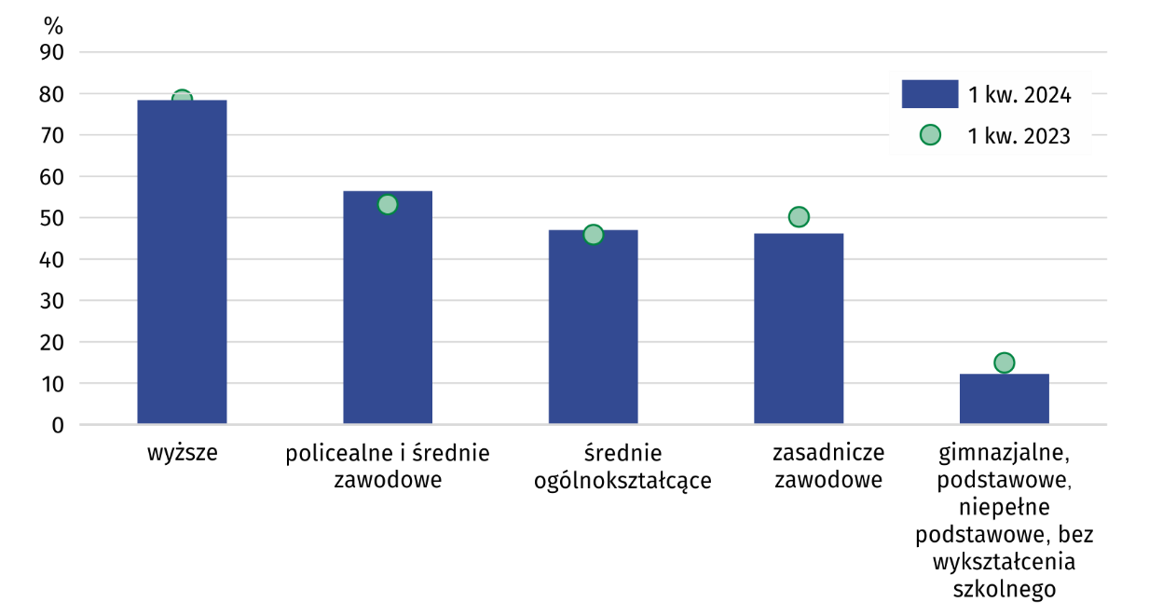
Wykres 1. Wskaźnik zatrudnienia według wykształcenia
W 1 kwartale 2024 r. w sektorze prywatnym w województwie świętokrzyskim pracowało 363 tys. osób, tj. 74,1% ogółu pracujących. Wśród nich dominowali mężczyźni, a ich udział pozostał na poziomie sprzed roku (62,5%). W sektorze publicznym wśród 127 tys. pracujących przeważały natomiast kobiety, a ich udział wzrósł do 66,9% (o 1,0 p.proc.). Spadek liczby pracowników w stosunku do analogicznego okresu roku poprzedniego odnotowano zarówno w sektorze publicznym (o 1,6%), jak i w prywatnym (o 1,4%).
Mężczyźni przeważali w grupie zatrudnionych w sektorze prywatnym oraz wśród pracodawców i pracujących na własny rachunek. Wśród zatrudnionych w sektorze publicznym było natomiast więcej kobiet
Zatrudnieni stanowili 77,3% ogółu pracujących, a pracodawcy i pracujący na własny rachunek – 22,3%. Mężczyźni przeważali zarówno w grupie zatrudnionych, jak i wśród pracodawców i pracujących na własny rachunek, stanowiąc odpowiednio 51,6% i 66,1%. O ich przewadze wśród zatrudnionych zdecydował sektor prywatny, w którym stanowili 60,7% ogółu.
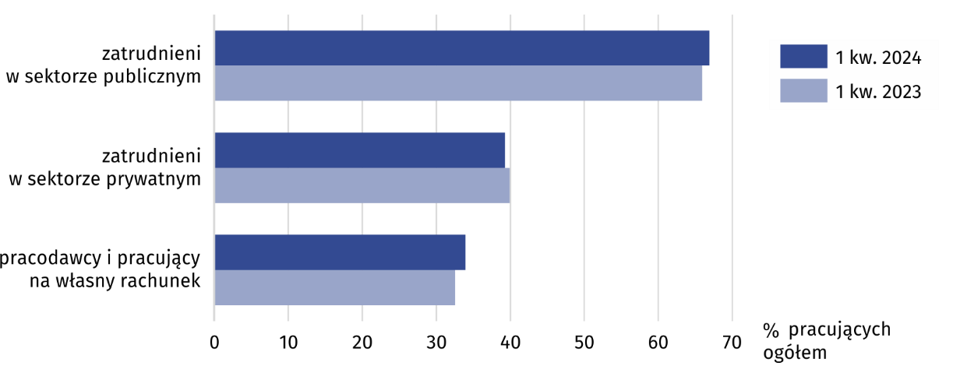
Wykres 2. Pracujące kobiety według statusu zatrudnienia i sektorów własności
Liczba zatrudnionych zwiększyła się w skali roku o 3,0%, przy czym większy wzrost odnotowano wśród mężczyzn (o 4,3%). W grupie kobiet ich liczba zwiększyła się o 1,7%. Znacznie zmalała liczba pracodawców i pracujących na własny rachunek (o 13,5%). Spadek w grupie pracodawców i pracujących na własny rachunek wystąpił niezależnie od płci. Liczba mężczyzn pracujących w tym charakterze zmalała o 15,3%, a kobiet o 9,8%.
Osoby zatrudnione na czas nieokreślony stanowiły 81,7% ogółu. Ich wyższy odsetek występował w sektorze publicznym, w którym wyniósł 90,6%. W sektorze prywatnym zatrudnieni na czas nieokreślony stanowili 77,3%.
Wyższym udziałem zatrudnionych na czas nieokreślony charakteryzowały się kobiety (84,2%, wobec 79,4% w grupie mężczyzn). W miastach zatrudnieni na czas nieokreślony stanowili 82,2% pracujących, a na wsi – 81,3%.
Najliczniejszą grupę zawodową w województwie świętokrzyskim stanowili specjaliści. Ich liczba na przestrzeni roku zwiększyła się o 7,6%, a ich udział wzrósł z 15,9% do 17,4%. Znaczny odsetek pracujących stanowili także m.in. robotnicy przemysłowi i rzemieślnicy oraz pracownicy usług i sprzedawcy. Udział robotników i rzemieślników zmniejszył się w skali roku z 15,9% do 14,5%, natomiast pracowników usług i sprzedawców wzrósł z 14,3% do 14,5%.
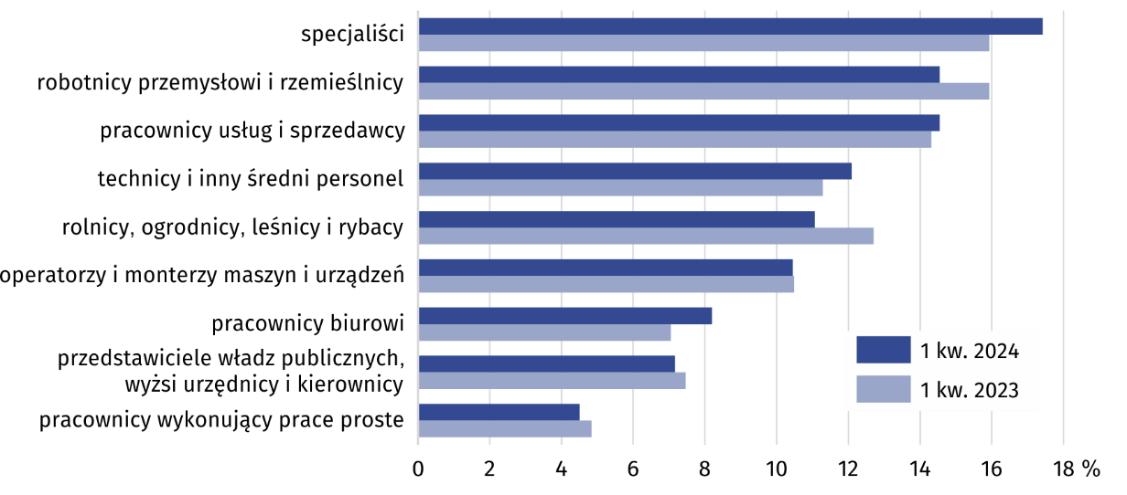
Wykres 3. Pracujący według grup zawodowych
Mężczyźni dominowali m.in. wśród: robotników przemysłowych i rzemieślników (94,4%), operatorów i monterów maszyn i urządzeń (92,2%), a także rolników, ogrodników, leśników i rybaków (59,3%). Kobiety przeważały m.in. wśród: pracowników usług i sprzedawców (70,4%), specjalistów (65,9%) oraz pracowników wykonujących prace proste (63,6%).
Wyższy odsetek pracujących, którzy w badanym tygodniu w głównym miejscu pracy przepracowali 40 godzin i więcej, wystąpił wśród mężczyzn
Zwiększył się udział pracujących, którzy w badanym tygodniu przepracowali 40 godzin i więcej. Stanowili oni 79,5% ogółu (przed rokiem – 78,2%). W dalszym ciągu kobiety pracowały w krótszym wymiarze czasu. W grupie mężczyzn odsetek pracujących przynajmniej 40 godz. tygodniowo wyniósł 82,6%, a wśród kobiet – 74,7%. Mieszkańcy miast pracowali dłużej. Odsetek pracujących 40 godzin i więcej wyniósł wśród nich 80,4%, podczas gdy na wsi 78,3%.
Bezrobotni
Liczba bezrobotnych (w wieku 15-74 lata) w 1 kwartale 2024 r. wyniosła 21 tys., tj. o 16% mniej niż przed rokiem. Do oceny natężenia bezrobocia służy stopa bezrobocia wyrażająca udział bezrobotnych wśród aktywnych zawodowo w wieku 15-89 lat. W 1 kwartale 2024 r. ukształtowała się na poziomie 4,1% (wobec 4,8% rok wcześniej).
Przeciętny czas poszukiwania pracy był o 1,3 miesiąca dłuższy niż rok wcześniej i wyniósł 7,9 miesiąca.
Bierni zawodowo
Liczba biernych zawodowo wzrosła wśród mężczyzn, natomiast w grupie kobiet zmniejszyła się w skali roku
W 1 kwartale 2024 r. zbiorowość biernych zawodowo liczyła 433 tys. osób, tj. 46,0% ogółu ludności w wieku 15-89 lat. Wśród nich dominowały kobiety, które stanowiły 59,7% ogółu, a także mieszkańcy wsi – 52,2%. W skali roku liczba biernych zawodowo zwiększyła się o 1,4%, przy czym wzrost wystąpił tylko wśród mężczyzn (o 5,4%), podczas gdy w grupie kobiet odnotowano spadek o 0,8%. Liczba biernych zawodowo wzrosła tylko na wsi (o 2,7%). W miastach pozostała na poziomie z roku poprzedniego.
Zdecydowanie najliczniejszą grupę biernych zawodowo tworzyły osoby w wieku 55-89 lat. W ciągu roku ich liczba zwiększyła się o 3,5% i stanowiła 68,1% ogółu. Wysoki wzrost wystąpił wśród osób w wieku 35-44 lata (o 15,0%). Mniejszą niż przed rokiem liczbę biernych zawodowo odnotowano natomiast wśród mających 45-54 lata (o 23,8%) i 15-24 lata (o 3,7%), natomiast w grupie wieku 25-34 lata nie uległa ona zmianie.
Liczba biernych zwiększyła się wśród osób o niższym poziomie wykształcenia (gimnazjalnym, podstawowym, niepełnym podstawowym lub bez wykształcenia oraz zasadniczym zawodowym). W pozostałych grupach wykształcenia była mniejsza niż przed rokiem
Liczną grupę biernych zawodowo (31,1%) tworzyły osoby z wykształceniem gimnazjalnym, podstawowym, niepełnym podstawowym lub bez wykształcenia. Ich liczba na przestrzeni roku zwiększyła się o 4,7%. Wysoki wzrost liczby biernych zawodowo odnotowano także wśród osób z wykształceniem zasadniczym zawodowym (o 11,3%). W pozostałych grupach wykształcenia liczba biernych zmniejszyła się w skali roku, w tym najbardziej wśród osób z wykształceniem policealnym i średnim zawodowym (o 5,4%) oraz średnim ogólnokształcącym (o 4,9%).
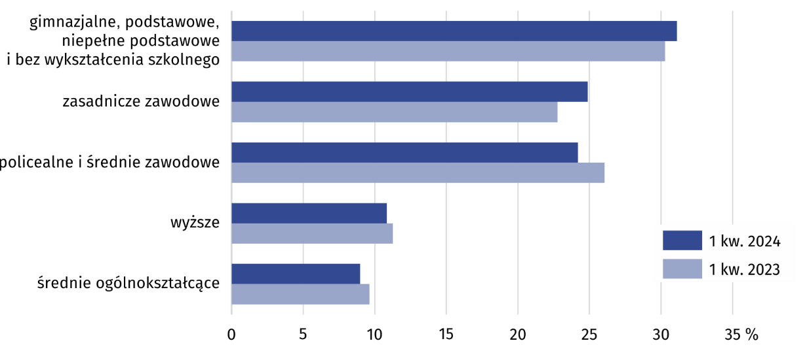
Wykres 4. Bierni zawodowo według wykształcenia
Najważniejszym powodem braku aktywności zawodowej (przyczyny bierności określane są dla populacji biernych zawodowo w wieku 15-74 lata) było pobieranie świadczeń emerytalnych, na co wskazywało 50,9% biernych zawodowo. Odsetek ten wzrósł w skali roku o 0,3 p.proc. Liczba osób, które jako przyczynę bierności zawodowej podawały naukę i uzupełnianie kwalifikacji zmniejszyła się o 0,2 p.proc. do 21,7%. Zmalał także udział osób, które nie poszukiwały pracy w związku z chorobą i niepełnosprawnością (z 11,7% do 11,3%).
Tabl. 2. Aktywność ekonomiczna ludności w wieku 15-89 lat w 1 kwartale 2024 r.
Wyszcze-gólnienie | Lud-ność | Aktywni zawodowo |  |  | Bierni zawo-dowo | Współ-czyn-nik aktyw-ności zawo-dowej | Wskaź-nik zatrud-nienia | Stopa bez-ro-bocia
Wyszcze-gólnienie | Lud-ność | ogó-łem | pracu-jący | bezro-botni
Wyszcze-gólnienie | w tys. |  |  |  |  | w %
Ogółem | 944 | 510 | 489 | 21 | 433 | 54,0 | 51,8 | 4,1
mężczyźni | 456 | 281 | 269 | 13 | 175 | 61,6 | 59,0 | 4,6
kobiety | 488 | 229 | 221 | . | 259 | 46,9 | 45,3 | .
miasta | 429 | 222 | 214 | . | 207 | 51,7 | 49,9 | .
wieś | 514 | 288 | 276 | 13 | 226 | 56,0 | 53,7 | 4,5
Z ogółem w wieku:
15–24 lata | 109 | 30 | 26 | . | 79 | 27,5 | 23,9 | .
25–34 | 124 | 104 | 97 | . | 20 | 83,9 | 78,2 | .
35–44 | 162 | 138 | 134 | . | 23 | 85,2 | 82,7 | .
45–54 | 162 | 146 | 143 | . | 16 | 90,1 | 88,3 | .
55-89 lat | 387 | 92 | 90 | . | 295 | 23,8 | 23,3 | .
Z ogółem według wykształcenia:
wyższe | 245 | 198 | 192 | . | 47 | 80,8 | 78,4 | .
policealne i średnie zawodowe | 250 | 145 | 141 | . | 105 | 58,0 | 56,4 | .
średnie ogólnokształ-cące | 83 | 44 | 39 | . | 39 | 53,0 | 47,0 | .
zasadnicze zawodowe/ branżowe | 210 | 102 | 97 | . | 108 | 48,6 | 46,2 | .
gimnazjalne, podstawowe, niepełne podstawowe i bez wykształcenia szkolnego | 156 | 21 | 19 | . | 135 | 13,5 | 12,2 | .

W przypadku cytowania danych Głównego Urzędu Statystycznego prosimy o zamieszczenie informacji: „Źródło danych GUS”, a w przypadku publikowania obliczeń dokonanych na danych opublikowanych przez GUS prosimy o zamieszczenie informacji: „Opracowanie własne na podstawie danych GUS”.
Opracowanie merytoryczne:  Urząd Statystyczny w Kielcach  p.o. Dyrektor Ewa Tomczyk  Tel: 41 249 96 02 | Rozpowszechnianie:  Informatorium Statystyczne  Tel: 41 249 96 23

 | www.kielce.stat.gov.pl |  | @Kielce_STAT |  | @UrzadStatystycznyKielce

Powiązane opracowania
Pracujący, bezrobotni i bierni zawodowo (wyniki wstępne BAEL)

Temat dostępny w bazach danych
Dziedzinowe Bazy Wiedzy - Rynek pracy
Strateg → Obszary tematyczne → Rynek pracy
Bank Danych Lokalnych → Rynek pracy

Ważniejsze pojęcia dostępne w słowniku
Aktywność ekonomiczna
Pracujący wg BAEL
Bezrobotni według BAEL

